サービス管理責任者並びに児童発達管理責任者実践研修の課題について （実践研修の事前準備として）

サービス管理責任者並びに児童発達管理責任者基礎研修の受講から2年。みなさんはこの間、個別支援計画の作成、モニタリングの管理等の業務の手伝い、もしくは中心的にこの業務を行ってきていることと思います。
初任者研修では、利用者を中心とした支援体制の考え方。利用者を理解するアセスメントの視点共有。個別の支援計画の作成の仕方等を重点的に学び、各自事業所に持ち帰り実践を重ねることとなっていました。
国から示されているサービス管理責任者並びに児童発達管理責任者実践研修の標準カリキュラムでは、「モニタリング」「人材育成」「他職種及び地域連携」というような大きく3つのテーマが掲げられており、研修では、モニタリングを中心に利用者の理解と支援計画について学ぶ機会を持ちます。
課題について以下の文章をよく読み、研修に望んでください。

〇 「モニタリング」（課題３）
モニタリングは、個別の支援計画を作成し、実行する中で、達成度を共有し、達成できていない場合は、計画の妥当性を、計画に対する支援方法、計画に対する本人のモチベーション、本人の能力から再考し、再度計画に反映させていく作業です。
サービス管理責任者並びに児童発達管理責任者基礎研修では、個別支援計画作成の際、スモールステップ、3段階に分けて計画を作成することを学びました。各事業所個別の支援計画書の書式が異なっていると思いますが、今回の研修では、課題３の書式を使用します。書き方は、見本を参照してください。4月に作成し、半期実行した計画の評価をしたものを研修に持参してください。
＊ 課題の流れ
10月上旬課題掲載 11月７日課題締め切り

4月計画作成時に遡り 9月
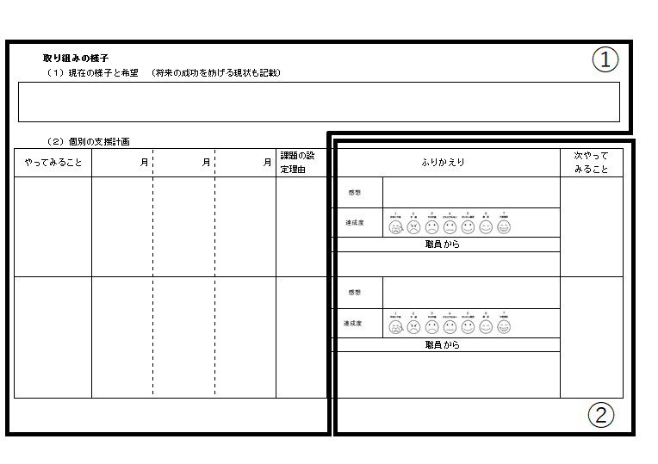
課題３の①を記入 課題3の②を記入

＊ 各月（ステップ）の取り組みについて、評価する欄を課題に設けていませんが、研修当日は、各月の取り組み状況について口頭で説明できるように準備して下さい。
課題1、事例の概要の支援経過の欄に取り組んだ内容を細かく記述してきてください。

〇その他
＊ 課題2については、研修当日のアセスメントの研修の際に使用します。

